第十一周周练 高三理科数学
一、选择题：本大题共10小题，每小题5分，共50分。在每小题给出的四个选项中，只有一项符合题目要求。
1．设全集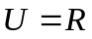，集合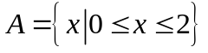，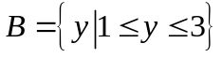，则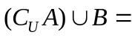（ ）
A.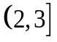 B.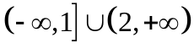 C.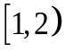 D.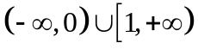
2．下列函数中，是奇函数且在区间内单调递减的函数是( )
A．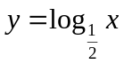 B．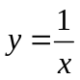 C．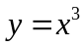 D．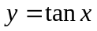
3．把函数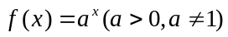的图象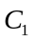向左平移一个单位，再把所得图象上每一个点的纵坐标扩大为原来的2倍，而横坐标不变，得到图象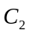，此时图象恰与重合，则为( )
A． 4 B． 2 C．  D． 
4．已知条件：﹤，条件：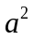﹥，则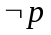是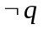的（ ）
A．充分不必要条件 B． 必要不充分条件
C．充要条件 D． 既不充分也不必要条件
5．设是等差数列的前项和，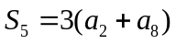,则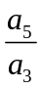的值为（ ）
A． B． C． D．
6．设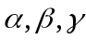是三个不重合的平面，是不重合的直线，下列判断正确的是( )
A．若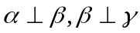则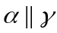 B．若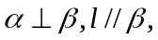则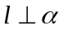
C．若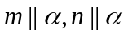则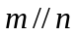 D．若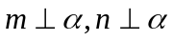则
7．已知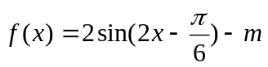在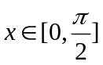上有两个零点，则的取值范围为( )
A．（1，2） B．[1，2] C．[1,2) D．（1，2]
8．已知向量（1，0），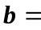（0，1），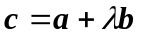（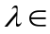R），
向量如图所示.则（ ）
A．存在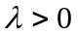，使得向量与向量垂直
B．存在，使得向量与向量夹角为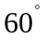
C．存在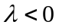，使得向量与向量夹角为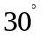
D．存在，使得向量与向量共线

9．设为的外心，且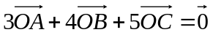 ，则的内角的值为 （ ）
A．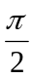 B．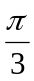 C．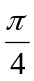 D．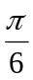
10. 对于函数f(x)，若在其定义域内存在两个实数a，b(a＜b)，使当x∈[a，b]时，f(x)的值域也是[a，b]，则称函数f(x)为“科比函数”.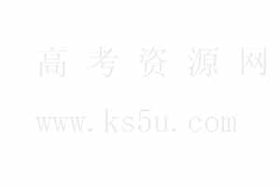 若函数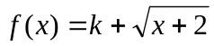是“科比函数”，则实数k的取值范围 （ ）
A．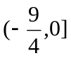 B．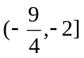 C．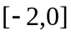 D．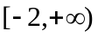
二．填空题：本大题共7小题，每小题4分，共28分
11．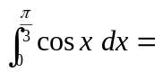_________ ．
12．一个五面体的三视图如下，正视图与侧视图是等腰直角三角形，俯视图为直角梯形，部分边长如图所示，则此五面体的体积为 ．
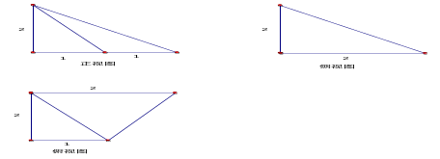
13．函数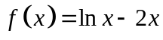的极值点为．
14．已知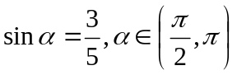，则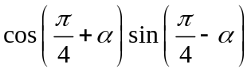的值为________
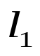
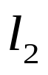
15.若平面区域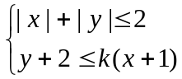是一个三角形，则的取值范围是________
A
B
C
2
3
16．如图，已知直线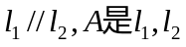之间的一定点，并且A到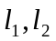之间的距离分别为3和2，B是直线上一动点，作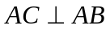且使AC与直线交于点C，则的面积的最小值是
17．如图（１）是反映某条公共汽车线路收支差额（即营运所得票价收入与付出成本的差）与乘客量之间关系的图象．由于目前该条公交线路亏损，公司有关人员提出了两种调整的建议，如图（２）（３）所示.

给出下说法：
①图（2）的建议是：提高成本，并提高票价；
②图（2）的建议是：降低成本，并保持票价不变；
③图（3）的建议是：提高票价，并保持成本不变；
④图（3）的建议是：提高票价，并降低成本．
其中所有说法正确的序号是 ．
三、解答题：本大题共5小题，共72分，解答应写出文字说明、证明过程或演算步骤.
18． (本题满分14分) 在△ABC中, 角A, B, C所对的边分别为a, b, c, 且满足
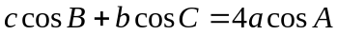.
(Ⅰ) 求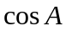的值; ks (Ⅱ) 若△ABC的面积是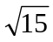, 求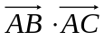的值.

19． （本小题满分14分）如图1－1是一个几何体的三视图（单位：cm）
（Ⅰ）画出这个几何体的直观图（不要求写画法）； （Ⅱ）求这个几何体的表面积及体积；
（Ⅲ）设异面直线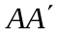与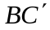所成的角为，求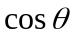．
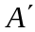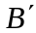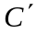
俯视图
正视图
侧视图
图1－1

20（本小题满分14分）已知数列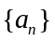满足：
（I）求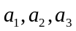的值； （Ⅱ）求证：数列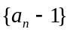是等比数列； （Ⅲ）令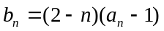（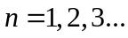），如果对任意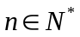，都有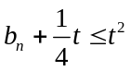，求实数的取值范围.

21.（本题满分15分）已知函数：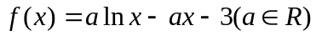（1）讨论函数的单调性；（2）若函数的图象在点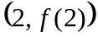处的切线的倾斜角为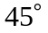，对于任意的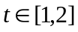，函数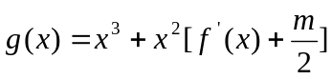在区间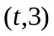上总不是单调函数，求的取值范围；（3）求证：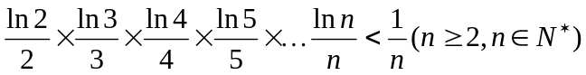．

22．（本题满分15分）已知有穷数列：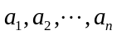，(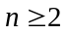).若数列中各项都是集合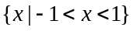的元素，则称该数列为数列.对于数列，定义如下操作过程：从中任取两项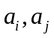，将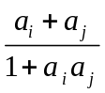的值添在的最后，然后删除,这样得到一个项的新数列(约定:一个数也视作数列). 若还是数列，可继续实施操作过程，得到的新数列记作，,如此经过次操作后得到的新数列记作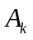.
（Ⅰ）设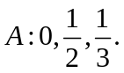请写出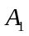的所有可能的结果；
（Ⅱ）求证：对于一个项的数列操作T总可以进行次；
（Ⅲ）设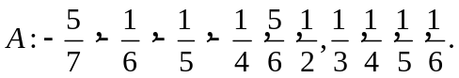求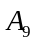的可能结果，并说明理由.

数学（理科）答案
一、选择题（每小题5分，共50分）
1 | 2 | 3 | 4 | 5 | 6 | 7 | 8 | 9 | 10
D | B | C | B | A | D | C | D | C | B
二、填空题（每小题4分，共28分）
11.  12.2 13. (答案写成坐标形式,扣3分) 14. 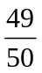
15. 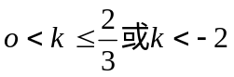 16.6 17. ② ③
(18) (Ⅰ) 解: 利用正弦定理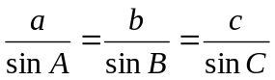, 得
sinCcosB+sinBcosC = 4sinAcosA, sin(B+C) = 4sinAcosA,
即 sinA = 4cosAsinA, 所以cosA =. ………………(7分)
(Ⅱ) 解: 由(I), 得 sinA =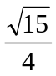,
由题意,得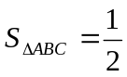bcsinA＝,
所以bc = 8,因此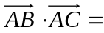2 . ……………(14分)
19．19解：（Ⅰ）这个几何体的直观图如图1－2所示．
（Ⅱ）这个几何体是直三棱柱．
由于底面的高为1，所以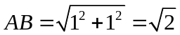．
图1－2
故所求全面积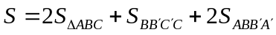
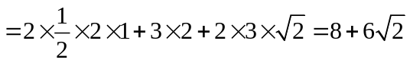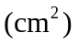．
这个几何体的体积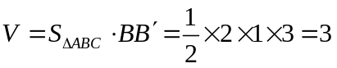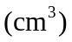
（Ⅲ）因为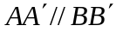，所以与所成的角是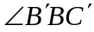．
在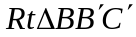中，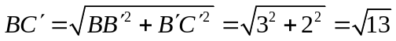，
故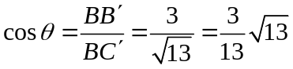．

20. （本小题共14分）
解：（I）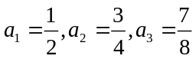 …………………………………..3分
（II）由题可知：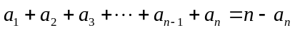 ①
②
②-①可得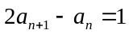 …………………………..5分
即：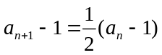，又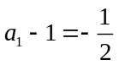…………………………………..7分
所以数列是以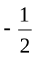为首项，以为公比的等比数列…………………..…..8分
（Ⅲ）由(2)可得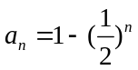， ………………………………………...9分
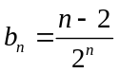 ………………………………………...10分
由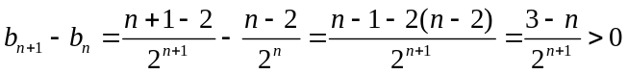可得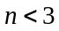
由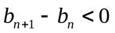可得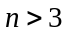 ………………………………………....11分
所以 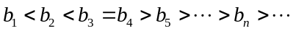
故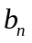有最大值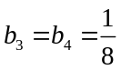
所以，对任意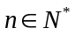，有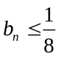 ………………………………………....12分
如果对任意，都有，即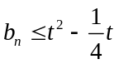成立，
则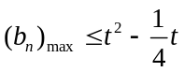，故有：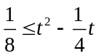， ………………………………………....13分
解得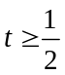或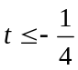
所以，实数的取值范围是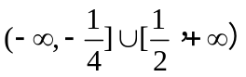 ………………………………14分

21、解：（Ⅰ）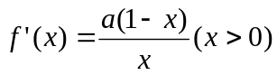 ,
当时，的单调增区间为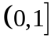，减区间为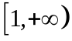；
当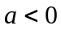时，的单调增区间为，减区间为；
当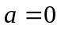时，不是单调函数-------------------- ………… 5分
（Ⅱ）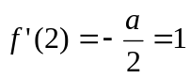得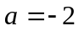，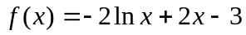
∴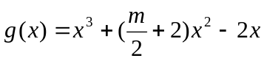，∴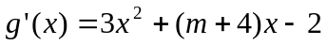-----
∵在区间上总不是单调函数，且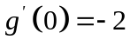∴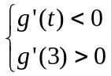 -------
由题意知：对于任意的，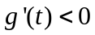恒成立，
所以，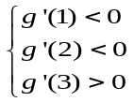，∴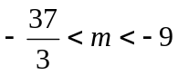 ………… 11分
（Ⅲ）令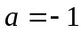此时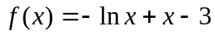，所以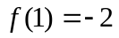，
由（Ⅰ）知在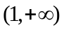上单调递增，∴当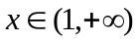时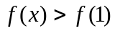，即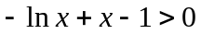，∴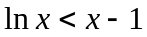对一切成立，
∵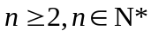，则有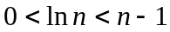，∴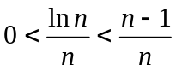
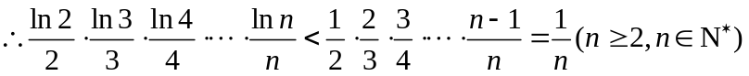 ………… 15分

22. 解：（Ⅰ）有如下的三种可能结果：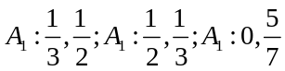…………………………3分
（Ⅱ）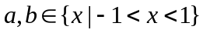，有
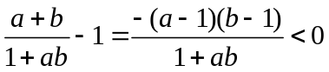且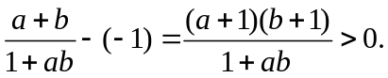
所以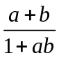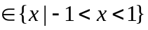，即每次操作后新数列仍是数列.
又由于每次操作中都是增加一项，删除两项，所以对数列每操作一次，项数就减少一项，所以对项的数列可进行次操作（最后只剩下一项）……………………7分
（Ⅲ）由（Ⅱ）可知中仅有一项.
对于满足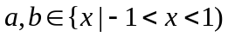的实数定义运算：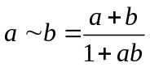，下面证明这种运算满足交换律和结合律。
因为，且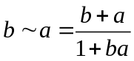，所以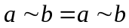，即该运算满足交换律；
因为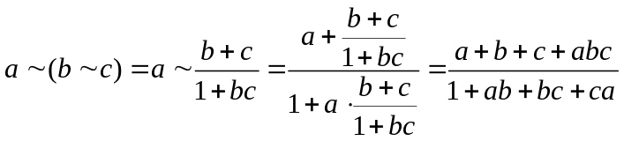
且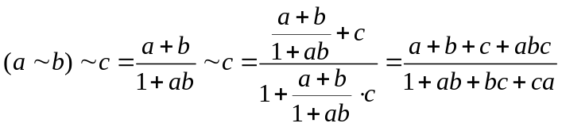
所以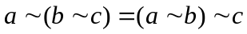，即该运算满足结合律.
所以中的项与实施的具体操作过程无关 ………………………………………..….12分
选择如下操作过程求：
由（Ⅰ）可知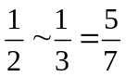；
易知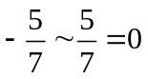；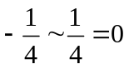；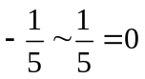；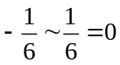；
所以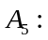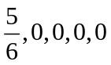；
易知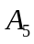经过4次操作后剩下一项为.
综上可知： 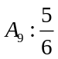..............................................................................................15分

